臺灣麥克 新書資料卡－2015. 06.
中文書名 | 少年科學偵探CSI-25  CSI前進北京！ | 出版社 | 臺灣麥克股份有限公司 | 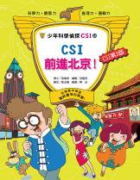
原文書名 | 어린이 과학 형사대 CSI 25. | 出版社書號 | AC07291
文．圖 | 高喜貞 | 譯者 | 陳安
繪者 | 徐龍男 | 適讀年齡 | 8~14歲
系列名稱 | 小學生必修學院 | 書籍類別 | 科學
定價 | 280元 | 特價 | 280元
開數 | 18.8 × 24cm | 內文(圖） | ■彩色 □黑白
頁數 | 184頁 | 預計出版日期 | 2015年06月
ISBN | 978-986-203-635-8 | EAN | 9789862036358
圖書分類 | 300 | CIP | 104002277
建議主分類 | 童書/青少年文學>知識學習漫畫>科普
十大基本能力 | ☑瞭解自我與發展潛能 ☑欣賞、表現與創新 ☑尊重、關懷與團隊合作  ☑主動探索與研究 ☑獨立思考與解決問題
版本 | □精裝 □軟精裝 ■平裝 □盒裝 □附CD □封收縮膜 □書腰 □其他配件
提供資料 | ■封面圖檔 ■1~2頁內文 ■目錄 □樣書 □促銷計劃 □海報／書籤 張 □其他
內容簡介 | 科學概念結合邏輯思維，體驗警方循線辦案！  讓人玄之又玄的案外案，種種跡象直指破案關鍵！  什麼！荷秀為了維持苗條的體態，昏倒住院；  還好有泰山及時送上暖心的話，讓她聽了不藥而癒……  好極了，CSI第三屆可以順利展開北京之旅啦！  【案情摘要】  藝術特區火災現場發現的無名屍，竟演變成車禍肇事逃逸事件？  令人毛骨悚然的深夜古廟奪旗對決，印證「眼見未必是真」的道理？  東基叔叔是因為氣喘復發而昏迷不醒，還是被人行搶而遭到攻擊呢？  昔日的當紅男歌星究竟是自殺，還是他殺？可疑的傷痕讓案情重見曙光。  【下集預告】  荷秀、瑪莉和次元收到泰山驚喜的禮物後，到底是友誼大躍進，還是有口難言呢？  瑪莉從孔校長得知，媽媽當年車禍案發現場另有目擊證人，案情真的可以撥雲見日嗎？
書籍特色 | 開啟孩子的科學力‧觀察力‧推理力‧邏輯力  - 讓學生模擬血液噴濺的可能形式，判斷犯人如何攻擊被害人。  (相片提供／臺中市翁子國小科研社：楊宗榮 老師)  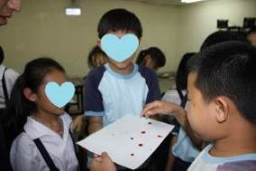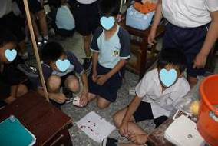  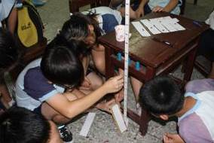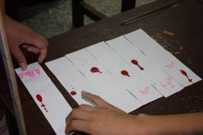  ★相關內容請見：《少年科學偵探CSI-21：尋找CSI第三屆》(案件4 校園霸凌的祕密 破案的科學原理：重力和自由落體)  - 榮獲各領域多項獎項與推薦：  ☑師範大學推廣教育部寒暑期CSI科學營隊指定用書  ☑韓國教育科學技術部優秀科學圖書  ☑少年韓國優秀兒童圖書  ☑韓國法務部推薦圖書  ☑韓國環境部優秀科學圖書
作者簡介 | 審定／郭泳稙  畢業於首爾大學物理學系，並擁有美國肯塔基州大學博士學位，現任水原大學物理學教授。致力於兒童的科學教育，著有多本兒童科學讀物。  撰文／高喜貞  於梨花女子大學主修科學教育，並取得碩士學位，曾在國、高中及大學開立科學課程，從事編劇工作長達二十年。著有兩本童話書，對《少年科學偵探CSI》深深感到著迷。  繪圖／徐龍男  畢業於檀國大學西洋畫學系。曾榮獲多種獎項，參與插畫的作品有〈讀報紙看新聞可見的趣味世界史故事1．2〉等書籍，目前正愉快投入〈少年偵探CSI系列〉的繪製工作。  翻譯／陳安  政治大學韓國語文學系畢業，熱愛歷史、軍事、文化、語言等研究。曾為教育部2009─2010年，韓國互惠語文獎學金受獎人，赴韓進修。譯有《中學生必須認識的世界史》(聯經)、《知識就是力量③101個環境疑問》(臺灣麥克)、《叫我萬事通》(臺灣麥克)。
延伸書單 | ☑少年科學偵探CSI 1-24 ☑250個終極智力遊戲 ☑300個經典智力遊戲  ☑全球頂尖名校365推理思維遊戲
內頁  圖 | 